Министерство науки и высшего образования Российской Федерации

ФГБОУ ВО «Поволжский государственный технологический университет»

Факультет информатики и вычислительной техники

Кафедра ИБ

Отчет по лабораторной работе №3

по дисциплине «Безопасность операционных систем»

Выполнил: обучающийся гр. БИ-31  
Шестаков А.Д.

(подпись) (Ф.И.О.)

Проверил: ст. преподаватель  
Кречетов А.А.

(подпись) (Ф.И.О.)

Йошкар-Ола  
2022 г.

**Цель работы:** разработать 3 программы, запускающие другой процесс через **exec**, **ShellExecute** и **CreateProcess**.

Программа №1

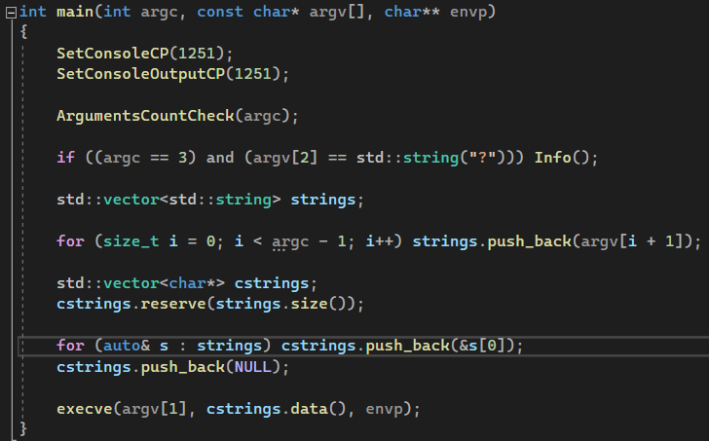

Данная программа проверяет количество аргументов. Осуществляется проверка на то, есть ли аргумент “?”. Если он есть, выводится информация о программе. Далее считываются все аргументы записанные в строку cstrings, после чего посылаются в функцию **execve()**.

Программа №2

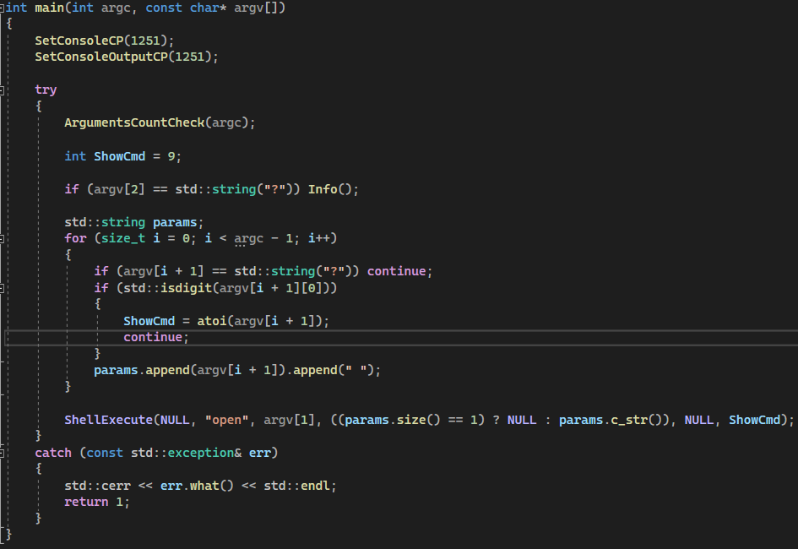

Данная программа выполняет так же проверку аргументов. После чего считываются аргументы для дочерней программы. Дополнительно эта программа принимает аргумент изменения отображения дочернего окна ShowCmd, по дефолту он = 9. После чего запускается **ShellExecute()**.

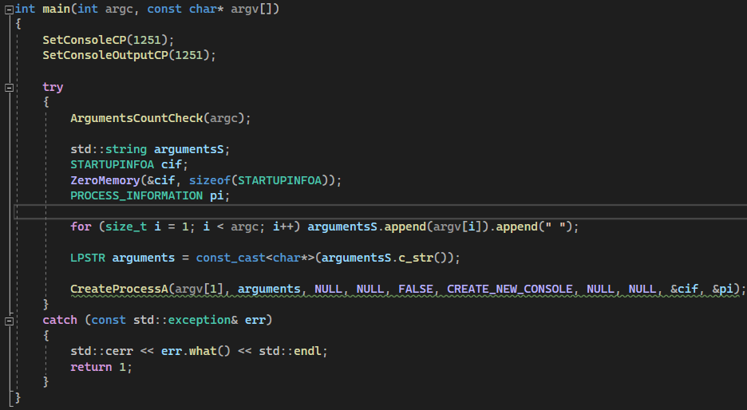Программа №3

Данная программа работает аналогичным образом, как и первая, за исключением того, что дочерняя программа запускается через функцию **CreateProcessA()**.